КОНСПЕКТ ОТКРЫТОГО УРОКА РУССКОГО ЯЗЫКА В 6 КЛАССЕ
ТЕМА:Слитное и дефисное написание сложных прилагательных
Цель: сформировать умение правильно писать сложные прилагательные
Задачи урока:
Обучающая: обеспечить усвоение учащимися орфограммы слитного и дефисного написания сложных прилагательных, отработать первичные навыки слитного и дефисного написания прилагательных;
Развивающая: создать условия для развития умений производить классификацию прилагательных по слитному и дефисному написанию, умений устанавливать сходства и различия, умений делать обобщенные выводы;
Воспитывающая: формировать умение ставить цели в учебной деятельности и стремление добиваться их, воспитывать потребности давать самостоятельную оценку своей деятельности, воспитание любви к родному краю.
Тип урока: урок формирования и первичного закрепления знаний
Оборудование: компьютер, проектор, презентация, тестовые задания, карточки-задания для индивидуальной работы
Структура урока и хронология каждого этапа.

Название этапа и его дидактическая задача. | Содержание этапа
1.Организация начала урока, мотивация учебной деятельности- 1 мин.  Подготовить учащихся к начальной работе на уроке. | Приветствие. Проверка готовности, средства обучения, оборудования.
2. Актуализация знаний – 5мин.  Проверить правильность и осознанность выполнения домашнего задания, выявить затруднения, стимулировать их преодоление. | Проверка домашнего задания:  Различение на письме суффиксов прилагательных -к- и -ск-
4. Изучение новых знаний – 8-9мин. обеспечить их связь с изученными ранее. | Содержание этапа – исследовательская работа.
5.Первичная проверка усвоения новых знаний – 4 мин. | 3.Постановка учебной задачи– 4 мин.  Подготовка учащихся к усвоению нового материала.
6. Филологическая физминутка- 1мин
7.Закрепление знаний – 15-16мин.  На основе новых знаний сформировать у учащихся способ умственных действий применения полученных знаний. | Выполнение упражнений по применению знаний:  а) на уровне воспроизведения;  б) по образцу:  - в знакомой ситуации;  - в видоизмененной ситуации;  - в новой ситуации.
- Диагностика уровня усвоения знаний -4мин. | Выполнение тестового задания
- Подведение итогов урока. Рефлексия  -2-3 мин. Предварительное выявление итогов урока на основании мнения учащихся. | Беседа, выступления учащихся; выставление оценок, стимулирование учащихся; самоанализ.
- Информация о домашнем задании-2мин.  Продолжить работу учащихся по самообразованию. | Сообщение о домашнем задании, предупреждение затруднений.

Ход урока
Этап урока | Деятельность учителя | Деятельность учащихся | УУД
1. Организация начала урока, мотивация учебной деятельности  Цель: создание доброжелательной атмосферы, мотивация на учёбу, создание ситуации успеха | Создание психологической атмосферы урока - Добрый день, ребята. Ну, проверьте-ка, друзья.  Всё ль на месте, все ль в порядке:  ручки, книжки и тетрадки?  Все ли правильно сидят?  Все ль внимательно глядят?  Каждый хочет получить только лишь оценку пять? | Слушают, настраиваются на урок | Личностные  (формирование внутренней позиции школьника на уровень положительного отношения к обучению)  .
2. Актуализация  знаний  Цель: Проверить правильность и осознанность выполнения домашнего задания, выявить затруднения, стимулировать их преодоление  3. Постановка учебной задачи.  ЦЕЛЬ: создать проблемную ситуацию, спрогнозировать предстоящую деятельность | 1.Проверка д /з: Выборочный диктант.  ( Выписать слова с суффиксами –ск- и –к-  Соломенный, зверский, вязкий, сельский, художественный, казацкий, стеклянный, резкий, русский.  -ск- зверский, сельский, русский.  -к- вязкий, казацкий, резкий.  1. Работа с текстом  - Прочитайте текст.  Юго - западный ветер гнал сине - зеленые волны горько – соленого моря. На борту рыболовецкого судна стоял высокий седобородый человек и смотрел вдаль. На горизонте маячил трехмачтовый бриг. Над ним висели бело – розовые облака.  -Лексическое значение слова бриг.(двухмачтовое судно)  - Слова какой части речи подчеркнуты?  -Как они пишутся?  Задание: Выпишите в 2 столбика все сложные прилагательные, которые пишутся слитно и через дефис (два ученика у доски)  Так о чем пойдет речь на уроке? Какова тема урока? (Запись на доске и в тетрадях)  Сформулируйте задачи урока. Можем ли мы объяснить, почему в одних случаях сложные имена прилагательные пишутся слитно, а в других раздельно?  -Вам необходимо, пользуясь моими вопросами и советами, а возможно, идя своим путем, провести исследование лексического материала и сделать соответствующие выводы. | Выполняют цифровой диктант с последующей самопроверкой, индивидуальное задание, проводят работу над ошибками.  Работают с текстом: читают, определяют часть речи подчёркнутых слов, обращают внимание, как они пишутся, распределяют в 2 столбика в зависимости от написания,формулируют тему, задачи урока | Личностные (самооценка), регулятивные (коррекция знаний), познавательные (опираются на уже известное)  Регулятивные  (понимать выделенные учителем ориентиры действия в учебном материале),  познавательные:  (понимать заданный вопрос, в соответствии с ним строить ответ в устной форме, устанавливать причинно-следственные связи в изучаемом круге явлений;  коммуникативные(формулировать собственное мнение и позицию)
  Слитно | Через дефис
  Рыболовецкое судно | Юго-западный ветер
  Седобородый человек | Сине-зеленые волны
  Трехмачтовый бриг | Горько-соленое море
   | Бело-розовые облака
- Изучение нового материала  Цель: познакомить с новыми знаниями, обеспечить их связь с изученными ранее. | Исследование лексического материала:  Сине-зелёные, бело-розовые  Что обозначают эти прилагательные? Приведите свои примеры, сделайте вывод.  Горько-солёные  Попробуйте вместо дефиса поставить союз «и», замените равноправными словами. Сделайте вывод.  Юго-западный  Подумайте, от какой части речи образовано это слово? Как оно пишется? Сделайте вывод.  Седобородый, рыболовецкий, трёхмачтовый  Замените прилагательные словосочетаниями (главное слово + зависимое).  Сделайте вывод о том, когда сложные прилагательные пишутся слитно? 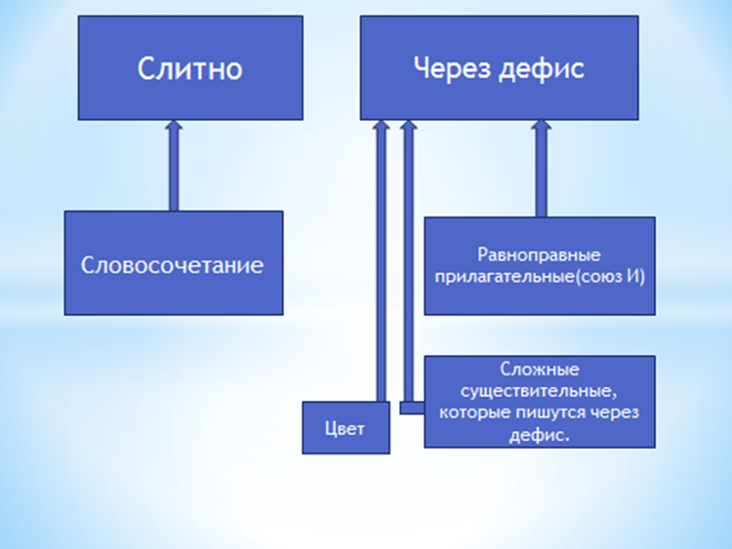 | Исследуют лексический материал, выявляют условия слитного и дефисного написания сложных прилагательных | Коммуникативные, познавательные, регулятивные (развитие внимания учащихся, монологической речи; создание благоприятной атмосферы заинтересованности; работа над формированием логических умений: анализ, сравнение, обобщение, построение цепочек рассуждений).
5. Первичная проверка усвоения знаний  Цель: после прочтения текста проанализировать, сделать вывод, сформулировать правило слитного и дефисного написания сложных прилагательных | Работа с учебником (с.35-36).  Сравните свои выводы с теоретическим материалом, изложенным в учебник  Объясните написание сложных прилагательных, образованных путём повтора | Сравнивают свои выводы с теоретическим материалом, изложенным в учебнике | Регулятивные  (осуществлять пошаговый контроль по результату под руководством учителя,  адекватно воспринимать оценку своей работы учителем, товарищами), познавательные (поиск и выделение информации
- Физминутка:  Цель: здоровьесбережение, активизация внимания | Филологическая физминутка: сложное прилагательное пишется слитно –глаза вправо  , через дефис – глаза влево  Ярко-красный, правобережный, северо-западный, длинноногий кисло-сладкий, пятиэтажный, садово-огородный. | Коллективно выполняют упражнения, садятся на свои места – девочки, потом – мальчики.
- Закрепление знаний  ЦЕЛЬ: на основе новых знаний сформировать у учащихся способ умственных действий применения полученных знаний. | 1.Упражнение 379  2.Игра «Третье лишнее» (слайд5);Выпиши «третье лишнее».  1. (Немецко) французский, (садово) огородный, (железно) дорожный.  2. (Кисло) молочный, (сельско) хозяйственный, (ярко) желтый.  3. (Северо) восточный, (литературно) музыкальный, (судо) строительный  3.Творческая работа в группах:  1 группа: Раскрашивает кораблик не карандашами и фломастерами, а словами, используя только сложные прилагательные.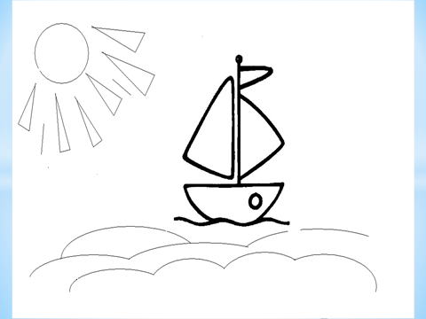 2,3 группа: Объяснить написание сложных прилагательных, составить с этими словами 3 связанных предложения. 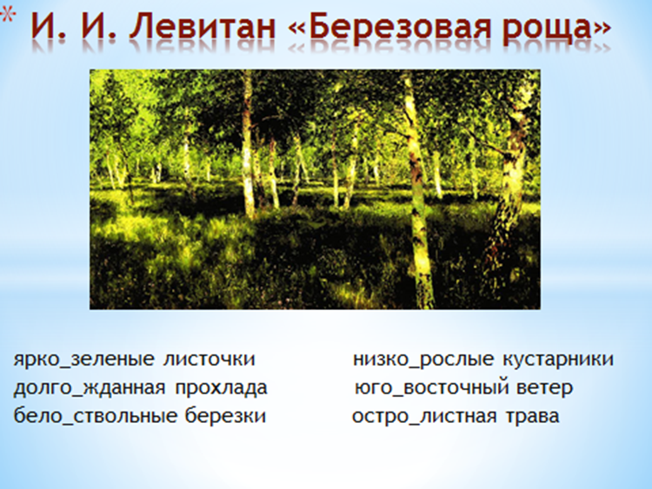  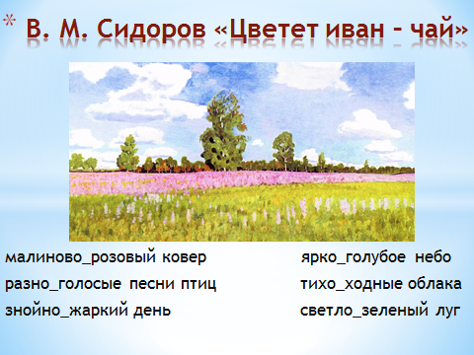  Проверка. | Выполняют упражнение, рассказывают правило, приводят примеры, работают в группах (творческое задание), выписывают «третье лишнее. | Регулятивные, познавательные. (опирается на уже известное); коммуникативные (учит способам взаимодействия, сотрудничества)
- Диагностика уровня усвоения знаний  Цель: каждый для себя должен сделать вывод о том, что он уже умеет делать. | Тест (самопроверка)  1.Дефис не пишется в слове:  А) бело(лицый)  Б) северо (восточный)  В) русско (английский)  2.Слово пишется через дефис:  А) бледно (розовый)  Б) голубо (глазый)  В) низко (рослый)  3.В каком ряду все слова пишутся слитно:  А) темно (красный), ярко (синий)  Б) вагоно (ремонтный), дальне (восточный)  В) кисло (сладкий), северо (восточный)  4.В каком ряду все слова пишутся через дефис?  А) русско (английский), черно (морский)  Б) черно (бородый), длинно (ногий)  В) ярко (голубой), юго (восточный)  - Передайте тетради друг другу. Проверьте. Сверьте ответы с теми, что на доске. Поставьте другу другу оценку.  СЛАЙД  Ответы: 1 – А  2 - А  3 – Б  4 – В  «5» - 4 правильных ответа  «4» - 3 правильных ответа  «3» - 2 правильных ответа | Самостоятельно выполняют тестовое задание, оценивают работу товарища по заданным критериям | Регулятивные  (принимать и сохранять учебную задачу, анализировать объекты с выделением существенных признаков),  коммуникативные:  (осуществлять действие взаимоконтроля)  личностные  ( нравственно-этическая ориентация: оценивание работы товарища по заданным критериям, умение радоваться успехам товарища).
- Информация о домашнем задании  Цель: продолжить работу учащихся по самообразованию. | Домашнее задание  1.Творческая работа: составить текст или отдельные предложения на тему «Наша школа»  3. Выписать из художественных произведений 10 сложных имен прилагательных. | Осмысливают и записывают домашнее задание
- Подведение итогов урока. Рефлексия  Цель: осознание учащимися своей учебной деятельности, самооценка результатов своей деятельности | Л И С Т С А М О О Ц Е Н К И  – Заканчивая урок, мне хотелось бы наглядно увидеть, насколько хорошо вы поняли, усвоили материал сегодняшнего урока. Посмотрите, пожалуйста, на доску. Перед вами «Древо знаний».  «5»- красное яблочко  «4»- желтое яблочко  «3»- зеленое яблочко  – Посмотрите, пожалуйста, ребята, сколько спелых и созревающих плодов появилось на «древе знаний» за сегодняшний урок. Это ваши хорошие знания. А зеленых плодов совсем мало. Но и они со временем поспеют и станут красными, а ваши знания крепкими (Вы сегодня хорошо потрудились) |  | Личностные  (представление о причинах успеха в учебе),  регулятивные  (оценивать совместно  с учителем или одноклассниками результат  своих действий),  познавательные  (проводить аналогии между изучаемым объектом и собственным опытом),  коммуникативные  (формулировать собственное мнение и позицию;  строить устные высказывания)

